

**大四班一日生活**

11月12日

、月日

* **出勤情况**

今天来园30人，2人请假。许诺言、徐诺小朋友事假。

集体活动

数学《5的分解与组成》

数的分解与组成实质涉及的是一个整体与部分的关系，数的组成真正关系到的是数的加法。5的分解与组成有1和4，2和3，3和2,4和1这四种情况。本次活动主要通过分豆豆、分点卡等活动让幼儿在操作中学习感知5的分解与组成，同时可以发现简单又不重复分的方法。

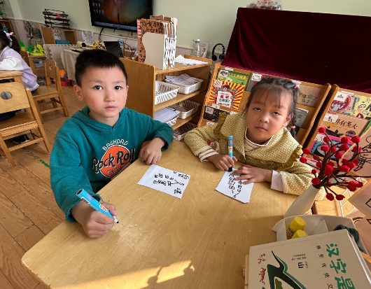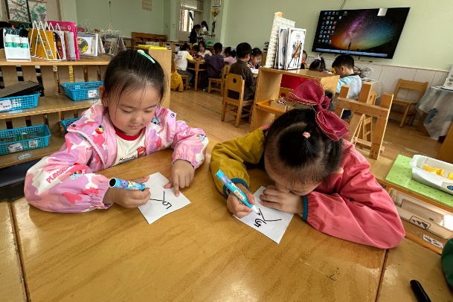

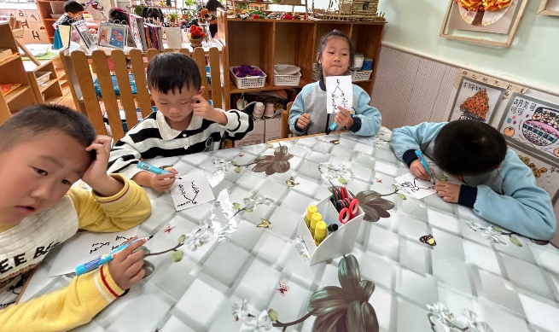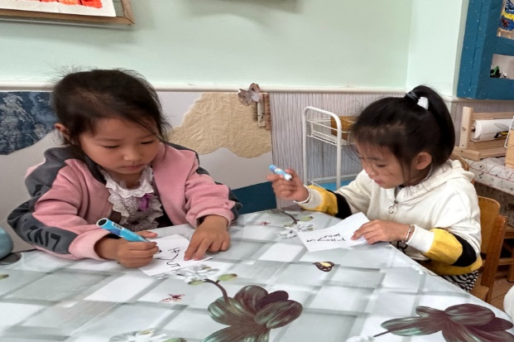

王诺婉、王若鑫、王秋瑶、胡奕可、蒋翊晗、阴少帅、王楷博、张奕涵、刘锦宥、徐梓赫、王知霖、郑书韵、杨易、徐佳伊、李慕妍、丁曼婷、李璟睿、黄梓宸、魏锦宸、章昕媛、申晓文、徐筱晞、谭沁、周艺天、吴文欣、张悦威、谌睿、宗韫玉、梁峻晰、冯欣等小朋友们能够正确地将5的分解成4和1 ，1和4，2和3，3和2。

户外游戏

上午，孩子们在前操场自主练习跳绳。

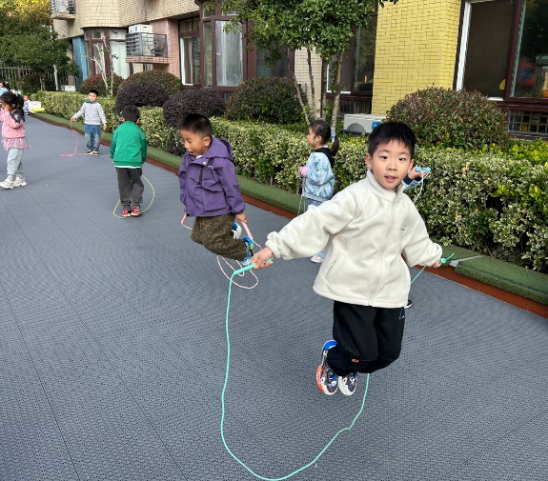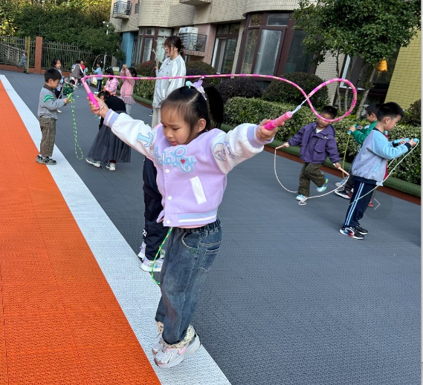

区域游戏

上午区域游戏，孩子们根据兴趣和需求自主选择游戏。

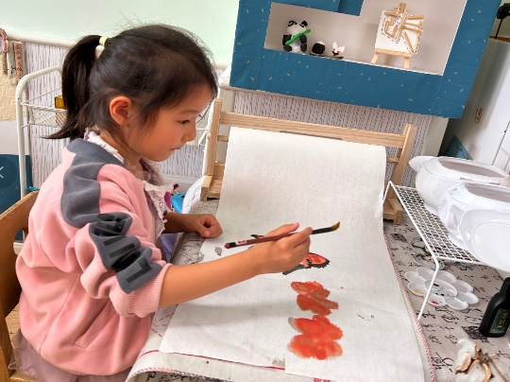

郑书韵在美工区用毛笔绘画国画。

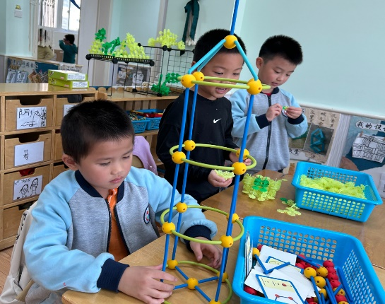

周艺天在建构区用潜力玩具搭建圆柱体高楼。

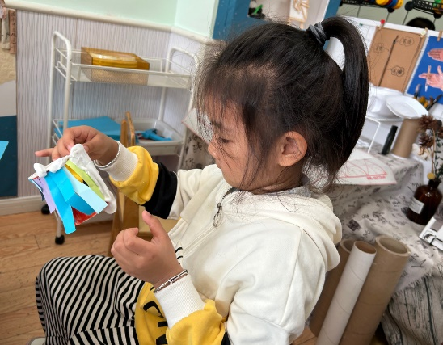

王秋瑶在美工区用纸、纸杯创作漂亮的裙子。

本周食谱

今天是周二，食谱如下。

